**特別課題３（総合演習）**

**１．仕様概要**

UARTを使ったリング状の簡易通信ネットワークを構築します。

**２．機能概要**

本システムはUART機能を使ってそれぞれの機器をリング状の繋いだネットワークシステムです。送信先のIDを指定すれば、その機器へ必要データ（今回は電圧のAD値）を送信することが可能です。

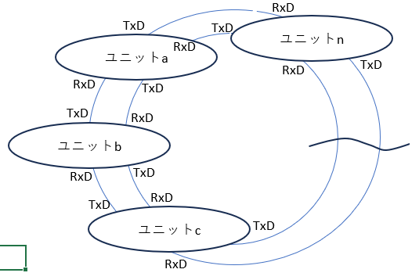

通信プロトコルは次の通りです。

* 通信方式 ：UART（全二重通信）
* データ長 ：８ビット
* 通信速度 ：19200[bps]
* 通信フォーマット ：LSBファースト、偶数パリティ、ストップビット２

システムのデバイスは以下の通りです。

* MPU ：RX621（ルネサス製32ビットチップ）
* 水晶発振子 ：12.0[MHz]
* 駆動電圧 ：3.3[V]

**入力**

* USER SW ：送信開始用
* トグルスイッチ２，３：送信先ID（0～3）
* DIP SW ：MYID（0～15）
* 半固定抵抗器 ：電圧（0～3.3v）

**出力**

* LCD ：上段　MYIDの表示／下段　自己の半固定抵抗器の電圧を表示
* LED１～４ ：受診したAD値（相手先の電圧）を4ビットに圧縮して表示
* 圧電ﾌﾞｻﾞｰ ：各種確認音
* ７seg.LED ：送信先ID（0～3）

**３．詳細機能**

1. リセット直後のDIP SW状態によってMYIDが決定します。０～15
2. 半固定抵抗器の電圧をAD変換して取込みます。
3. トグルスイッチ２，３に組合わせにより送信先IDが決定し、その番号を7seg.LEDに表示します。
4. LCD上段にはMYIDを、下段には自己の半固定抵抗器の電圧を表示します。  
   上段 My ID = 12  
   下段 My voltage = 2.65[V]
5. 送信処理  
   USER SWを押すと、送信先IDと可変抵抗器の10bitADを８bitに圧縮したデータの２倍とのデータを送信します。送信が1回だけです。送信フォーマットを以下に示します。

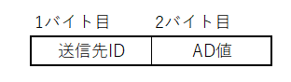

1バイト目 ：STX

2バイト目 ：送信相手先ID（0～3）

3バイト目 ：自己の半固定抵抗器のAD値（10bitを8bitに圧縮したもの）

4バイト目 ：ETX

1. 受診処理  
   受診データの1バイト目がMYIDと一致すれば、自分宛てのデータと判断して受信確認音（長音pi---）を鳴らし、2バイト目のデータを使って8ビットデータを4ビットデータに圧縮してLED1～４の電圧を表示します。  
   受診データの1バイト目がMYIDと一致しなければ、自分宛てのデータではないと判断して、1バイト目のこのデータとそれに続く2バイト目のデータを、まま送信します。
2. USER SWを押したときは、確認音（短音pi）を鳴らします。

**４．作業手順**

以下に作業工程とその標準的な成果物を示します。

SWP1：仕様調査・分析 システムブロック図

モード遷移図

端子定義表

SWP2：基本設計 割り込みマップ

内臓周辺機能ブロック図

ソフトウェアタイマ構成図

インタフェース関数設計書

GFC

その他

SWP3：詳細設計 DFC

SWP4：実装 コーディング

単体テスト

**５．注意点**

工程ごとに必ずREVIEWを実施します。

設計REVIEWを実施しないままの実装は禁止です。

以上